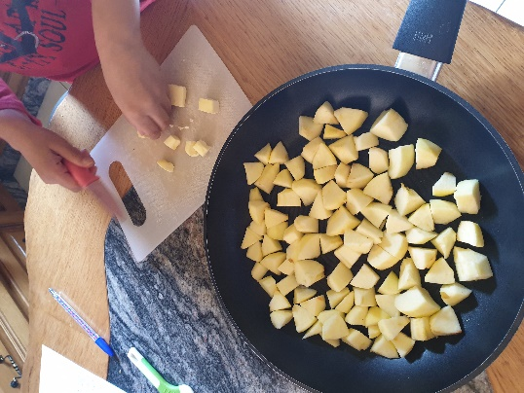
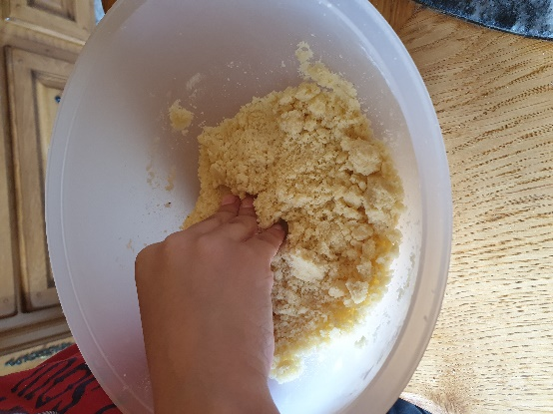



Le crumble aux pommes
Pour 4 personnes
Les ingrédients :
- 4 (petite) pommes
- 100g de farine
- 75g de beurre
- 10g de sucre
- 100g de poudre de noisette

Les ustensiles :
- Saladier
- Cuillères en bois
- Poêle
- 4 ramequins
- Couteau
- Eplucheur

Le déroulement :

- Préchauffer le four à 180°.
- Peler et couper les pommes en carré.
- Faire caraméliser les pommes à la poêle avec 25 g de beurre, parsemer de sucre.
- Mélanger la farine, le beurre, la poudre de noisette et le sucre.
- Beurrer les ramequins
- Mettre en 1er dans les ramequins les pommes caramélisées et recouvrir les pommes avec le crumble.
- Mettre au four environs 15 minutes.

Bon appétit !

